注：这个说明文档只说明这些项目文件夹的功能作用。整个项目文件时用来测试IOCP的网络吞吐量。网络传输层用的是TCP协议。

下面对每个文件夹简单的说明下：
1. 库文件
Comm – 共用文件包括网络协议event.h文件
Dll – 测试程序用到的一些动态库。
Include – 编译测试程序用到的头文件。包括图形库和网络库。
Lib -编译测试程序用到的库文件。包括图形库和网络库。
FS_Socket – 没有使用IOCP的网络通讯底层。SocketServer.cpp是实现的源码。
2. 执行程序
TestServer – 使用FS_Socket库来实现网络通讯的服务器程序。
IOCPServer -使用IOCP来实现网络通讯的服务器程序。
Stresstest – 压力测试程序。使用的通讯库是FS_Socket
Client – 带图像的测试程序，是一个画线的程序，可以测试多个客户端之间的同步性。

现在说明下FS_Socket和IOCP的简单原理。和测试方法。
- FS_Socket是使用非阻塞式，3线程来实现的网络层，一个线程负责接收从多个客户端发来的数据包(RecvThread)、一个线程负责把发送队列的逻辑包发往指定的客户端，包括广播方式(SendThread)、一个线程负责客户端向服务器请求的链接(AcceptThread)。
- IOCP是使用微提供的完成端口技术来实现的网络层。IOCP实现原理基本和FS_Socket类似，但是IOCP使用的是类似线程池技术，来调度阻塞的线程。因为IOCP是从内核从被实现的，所以效率和安全方面要优于我们自己的实现。
附：还有一种是为每个客户端分配一个线程的方法，但是由于多线程之前的切换开销，会使整体性能下降，并且用户一多，服务器由于过多的线程，会让系统稳定性下降。

接下来说下测试方法。
默认情况下程序用的是10000端口，一个服务器可以允许1024个客户端进行连接。
- 测试不使用IOCP的性能：运行TestServer.bat开启服务器程序。如下图：
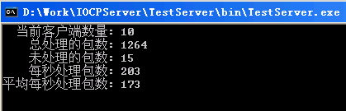

再运行StressTest.bat压力测试程序。如下图：
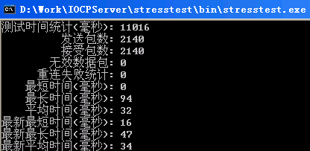

等测试完成后，StressTest就会把测试结果记录成log文件。(只有在测试包全部处理完后才记录)

- 测试IOCP的性能。先运行IOCPServer.bat，再运行StressTest.bat。界面是一样的。等测试完毕后看两个日志文件，就能知道IOCP技术在性能上的优势。

接下来看下同步方面的测试。测试方法如下：
1. 运行TestServer.bat，然后再运行2个以上的Client.bat，Client越多，延时就会越严重。
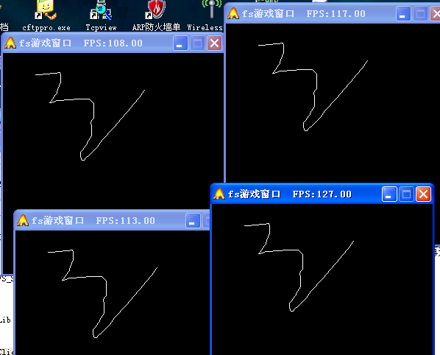

配置文件说明： 服务器端程序的配置文件基本上不用改。主要是IOCPServer\Client\bin\下的serverip.ini文件可能需要改动(如果服务器不是本机的话)。
IOCPServer\stresstest\bin压力测试程序下的config.ini配置文件。
[config]

// 服务器IP
ip=127.0.0.1

// 端口
Port = 10000

// 线程数
ThreadNum = 100

// 测试包数
PackNum = 200

// 测试包大小
PackSize = 512

// 发送间隔时间(毫秒)
SendTick = 50

// 断开概率
DisProb = 0

// 重连概率
RecProb = 8000

断开概率和重连概率可以不用管，常用的参数是ThreadNum，测试线程，根据客户端机器的性能自己来定。PackNum是指这次测试，一共发送多少个数据包。PackSize就是单个包的大小，单位是字节。因为使用的是动态分配内存，并且没有使用内存池，所以性能会受到一点影响。但是不影响正常测试。

IOCPServer\stresstest\bin下的IOCP结果.txt和非阻塞式结果.txt是我的机器上的一个测试结果。

